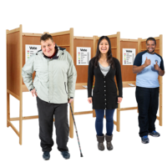
Adborth gan bleidleiswyr sy’n defnyddio cymorth i bleidleisio
Hoffem glywed am eich profiad o bleidleisio.
Bydd dweud wrthym am eich barn a’ch profiadau yn ein helpu i wella’r gwasanaethau a ddarparwn mewn etholiadau yn y dyfodol.

- A oedd eich profiad o bleidleisio heddiw yn un hawdd?
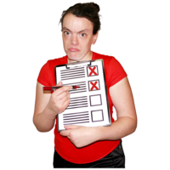
Gallwch roi X yn y blwch i nodi eich ateb.
Oedd
Nac oedd
Ddim yn gwybod
- Os na fu’n brofiad hawdd, pam oedd hynny?

Gallwch ddefnyddio’r blwch hwn i ysgrifennu eich ateb.


- A wnaethoch chi ddefnyddio unrhyw un o’r dulliau cymorth oedd ar gael yn yr orsaf bleidleisio? Ticiwch unrhyw gymorth a ddefnyddiwyd gennych.
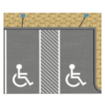
Man parcio i bobl anabl
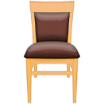
Cadeiriau/seddi
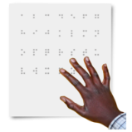
Dyfais bleidleisio gyffyrddadwy

Chwyddwydrau
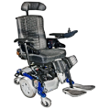
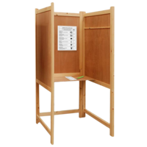
Bwth pleidleisio ar lefel cadair olwyn

Darn gafael ar gyfer pensil
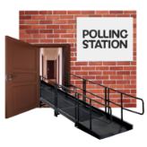
Rampiau mynediad/drysau
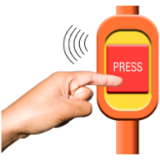
Cloch/rhybuddiwr ger y mynedfa

Dolen sain
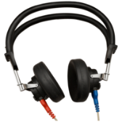
Dyfais sain

Gwybodaeth hawdd ei darllen

Gwybodaeth print bras
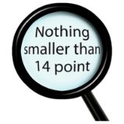
Copi cyfeirio print bras o’r papur pleidleisio
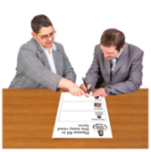
Cefnogaeth gan gydymaith (ffrind, teulu, gweithiwr cymorth)
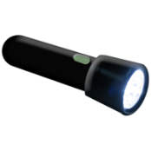
Defnydd o ap ffôn symudol (chwyddwydr, fflachlamp)

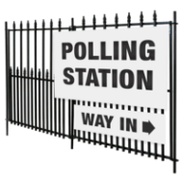
Cymorth gan staff gorsafoedd pleidleisio
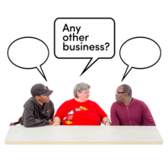
Arall (dywedwch beth oedd hyn os gwelwch yn dda)

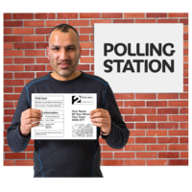
- Oes unrhyw gymorth arall yr oeddech ei angen nad oedd ar gael yn yr orsaf bleidleisio?
Gallwch ddefnyddio’r blwch hwn i ysgrifennu eich ateb.

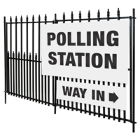

- A oedd staff yr orsaf bleidleisio yn ddefnyddiol?
Gallwch roi X yn y blwch i nodi eich ateb.
Oedden
Nac oedden
Wnes i ddim gofyn am gymorth

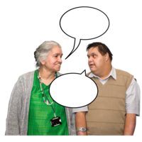

- Oes unrhyw beth arall hoffech chi ei rannu am eich profiad o bleidleisio heddiw?
Gallwch ddefnyddio’r blwch hwn i ysgrifennu eich ateb.
Wedi’i wneud gyda diolch i Photosymbols.

